Plan for den kulturelle skolesekken

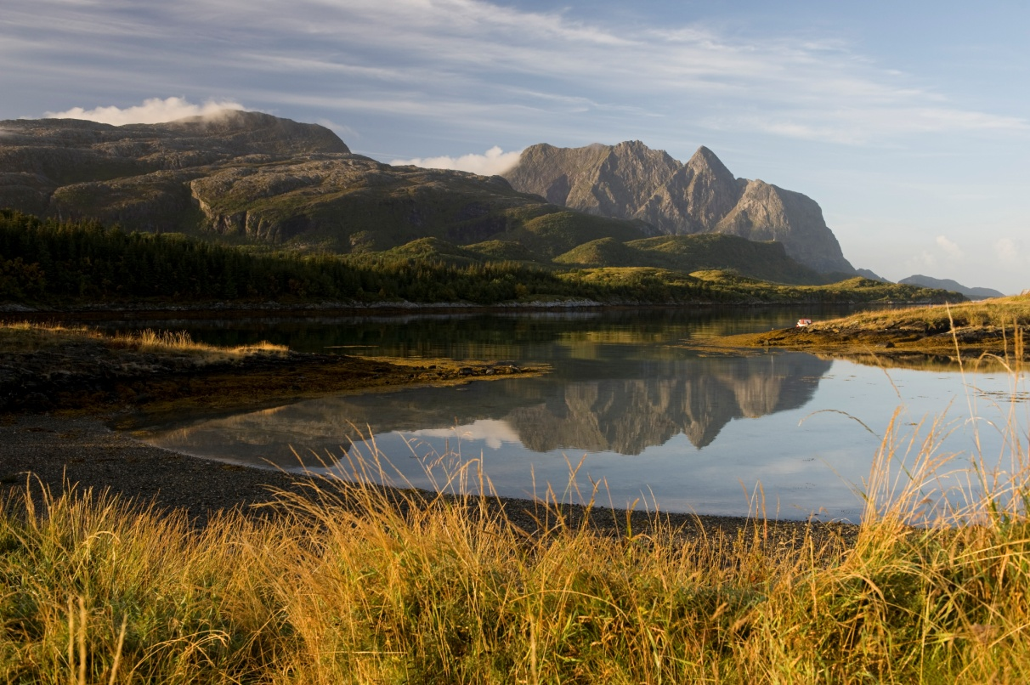
Foto: Erlend Haarberg

for
Dønna kommune

2020/21 – 2023/24

Innhold
1 Hva er den kulturelle skolesekken? 3
1.1 Organisering 3
1.2 Kulturtanken 3
1.3 Midler 4
1.4 Nasjonale målsetninger 4
1.5 Prinsipp for den kulturelle skolesekken 4
1.6 Profesjonalitet og kvalitet 5
2 Den kulturelle skolesekken i Nordland 5
3 Den kulturelle skolesekken i Dønna 5
3.1 Mål for den kulturelle skolesekken i Dønna 6
3.2 Samarbeid 6
3.3 Plan for perioden 6
3.4 Krav til søknaden 7
3.5 Søknadsfrist – Oppgjør – Prosjektrapport 7
3.6 Evaluering – Eventuell rullering 7

Hva er den kulturelle skolesekken?
Den kulturelle skolesekken (DKS) er en nasjonal ordning som sørger for at alle skoleelever i Norge får oppleve profesjonell kunst og kultur hvert år. Ordningen er unik i verdenssammenheng. Gjennom ordningen får elevene mulighet til å oppleve, gjøre seg kjent med og utvikle forståelse for profesjonelle kunst- og kulturuttrykk. Kulturtilbudet skal være av høy kvalitet, og vise hele bredden av de seks kulturuttrykkene: film, kulturarv, litteratur, musikk, scenekunst og visuell kunst.

Organisering
DKS er et samarbeid mellom Kulturdepartementet og Kunnskapsdepartementet, og alle landets fylkeskommuner og kommuner. Kulturtanken – Den kulturelle skolesekken Norge fikk i 2016 det nasjonale ansvaret for ordningen. DKS er altså et samarbeidsprosjekt mellom kultur- og opplæringssektoren på nasjonalt, regionalt og lokalt nivå, og omfatter alle skolene i Norge. Fylkeskommunen er ansvarlig for regional koordinering og programmering, men kommunene har også mulighet for å utvikle egne program lokalt.

Kulturtanken
Kulturtanken – Den kulturelle skolesekken Norge er en nasjonal etat med ansvar for å forvalte, kvalitetssikre og utvikle DKS-ordningen. I tillegg til å være en nasjonal koordinerende instans for utvikling av kvalitet og samarbeid i ordningen, skal Kulturtanken også bidra til at tilbudene samspiller med skolens læreplaner, og til å utvikle felles forståelse og engasjement mellom kunst-, kultur- og skolesektor. Kulturtanken har ansvar for å tildele spillemidler (fra overskuddet til Norsk Tipping), innhente rapportering og utarbeide nasjonal årsrapport for DKS. Kulturtanken bestemmer ikke over det lokale programmet i DKS.

Kulturtanken skal:
- Styrke den kunstneriske og formidlingsmessige kvaliteten i DKS-tilbudet innen alle kunstretninger.
- være en nasjonal koordinerende instans for utvikling av kvalitet og samarbeid i DKS-ordningen.
- Forvalte statlige midler til DKS-ordningen.
- Samarbeide om innhold og kvalitet med høyere kunstutdanning, lærerutdanning, kunst- og kulturinstitusjoner og -organisasjoner, produksjonsmiljøer og andre DKS-aktører.
- Bidra til å fremme engasjement og utvikle kunnskap og kompetanse om kunst og kultur i utdanningen, og sikre at innholdet i DKS-ordningen samspiller med skolens læreplaner.
- Drive rådgivning og veiledning overfor fylkeskommuner og kommuner, herunder gi råd om hvordan tilbud fra DKS og kulturskolene kan benyttes i skolene, og videreformidle gode erfaringer med å koordinere kulturskolevirksomheten og DKS-tilbudene lokalt.
- Basere sitt arbeid på forsknings-, forsøks- og utviklingsarbeid. Initiere forsknings- og utviklingsarbeid, og stimulere til og samarbeide med ulike fagmiljøer om slikt arbeid på regionalt og nasjonalt nivå.-
- Ha god kompetanse innen kunst- og kulturfag, kunstformidling, pedagogikk, skolefag, rammeplan og læreplanverk, arbeide for god forankring og tett samarbeid mellom skole- og kunstsektor.

Midler
DKS er finansiert av spillemidler etter at overskuddet fra Norsk Tipping er fordelt på vårparten. Midlene fordeles til av Kulturtanken til kommunene etter en fordelingsnøkkel som tar hensyn til geografi, demografi og infrastruktur. En tredjedel av midlene går direkte ut til kommunene, en tredjedel av midlene forvaltes av fylkeskommunen og en tredjedel er fri til fordeling hos fylkeskommunen. Alle spillemidlene skal gå til kunst og kultur.

Nasjonale målsetninger
- Medvirke til at elever i skolen får et profesjonelt kunst- og kulturtilbud.
- Legge til rette for at elever i skolen lettere skal få tilgang til og gjøre seg kjent med å utvikle forståelse for kunst- og kulturuttrykk av alle slag.
- Medvirke til en helhetlig innlemmelse av kunst- og kulturuttrykk i skolens opplæringsmål.
- Samiske kunst – og kulturuttrykk skal være en integrert del av DKS. Det skal bidra til identitetsbygging og til at andre barn blir kjente med – og får et forhold til – samisk kunst og kultur.
- Arbeide for å viske ut kjønnsbasert ulikhet i kulturfeltet.

Prinsipp for den kulturelle skolesekken
Prinsipp for satsinga er nedfelt i Stortingsmeldingen "Kulturell skolesekk for framtida" (Stortingsmelding nr. 8 (2007-2008).

- Den kulturelle skolesekken skal være en varig ordning for elever i skolen.
- Den kulturelle skolesekken skal favne om alle elever i grunnskole og videregående skole uavhengig av hvilken skole de går på og hvilken sosial, etnisk og religiøs bakgrunn de har.
- Innholdet i kunst – og kulturtilbudene i Den kulturelle skolesekken skal medvirke til å realisere skolens mål slik de kommer til uttrykk i den generelle delen i læreplanverket og i de ulike læreplanene.
- Elevene skal møte profesjonelle kunst – og kulturtilbud med høy kunstnerisk kvalitet.
- Den kulturelle skolesekken skal omfatte ulike kunst – og kulturuttrykk med røtter i et mangfold av kulturer og fra ulike tidsperioder.
- Både musikk, scenekunst, visuell kunst, film, litteratur og kulturarv skal være representerte i Den kulturelle skolesekken. Det skal være variasjon i formidlingsmåtene.
- Elevene skal sikres et regelmessig tilbud på alle klassetrinn.
- Arbeidet med den kulturelle skolesekken skal skje i et godt samarbeid med kultur – og opplæringssektoren på alle nivå. Det skal sikres god forankring og god tid til planlegging i skolen.
- Opplæringssektoren har ansvaret for å legge for – og etterarbeid pedagogisk til rette for elevene, mens kultursektoren har ansvar for kulturinnholdet i Den kulturelle skolesekken og for å informere om innholdet i god tid.
- Den kulturelle skolesekken må forankres lokalt, i den enkelte skole, kommune og fylke.

Profesjonalitet og kvalitet
I hovedsak er en person profesjonell som har kunstnerisk eller kulturfaglig arbeid som yrke. Likevel er det – særlig innen feltet kulturarv – personer uten slik bakgrunn som kan være viktige ressurser for DKS.

Arbeidet eller produksjonen må i alle tilfeller kvalitetssikres innenfor profesjonelle rammer. I DKS-sammenheng regnes det lokale bibliotek, museum og kulturskole som profesjonelle aktører. Dette betyr at personer ansatt ved disse institusjonene kan benyttes i DKS-produksjoner.

Den kulturelle skolesekken i Nordland
Midlene til DKS kommer som øremerket tildeling fra staten. Nordland fylkesting
har altså vedtatt at 50 % av statstilskuddet skal fordeles videre til kommuner som har utarbeidet og vedtatt en egen plan for DKS. Dette er også i tråd med Kulturdepartementets krav til kommunene. Disse midlene skal kommunene benytte til å gjennomføre egne lokale DKS -planer. Kommunene rapporterer om bruken av midlene til Nordland fylkeskommune en gang i året - ca. 15.januar

Resten av det statlige tilskuddet skal benyttes til kulturproduksjoner; scenekunstforestillinger og formidlingstilbud (visuell kunst, kulturarv, litteratur, film, musikk og dans), eller kunstverksteder til skolene der kunstnerne går inn og arbeider aktivt sammen med elever og lærere. Dette er verksteder med nærmest alle typer kunstuttrykk; billedkunst, skulptur, video, film, musikk eller scenekunst.

Den kulturelle skolesekken i Dønna
Nordland fylkeskommune er ansvarlig for den regionale forvaltningen, koordineringen og formidlingen av DKS i Nordland. Dønna kommune som skoleeier er ansvarlig for den lokale koordineringen og formidlingen i kommunen. Fylkeskommunen organiserer og planlegger prosjekt og turnéer som skal ut til kommunene. Videre sørger fylkeskommunen for overføringer av midler til kommunene, og påser at DKS- midlene blir brukt i henhold til ordningens mål og prinsipper. I samsvar med Stortingets føringer, skal spillemidlene i størst mulig grad benyttes til mer kunst og kultur til den enkelte elev. Pengene overføres etterskuddsvis og står i forhold til dokumenterte aktiviteter. Disse rapporteres inn i starten av hvert år av leder i DKS. Midlene settes inn på en øremerket konto.

Det er oppnevnt et DKS-utvalg i Dønna. Dette utvalget består av en kulturkontakt fra hver skole og en fra kommunenivået (kommunekontakten). Utvalget har som oppgave å sørge for at tildelte midler forvaltes ut fra intensjonene, legge planer for DKS-satsing og behandle søknader om midler fra hver skole. Utvalget har minimum to møter hvert år, men det kan kalles inn til flere møter ved behov. Utvalget har ingen formelle valgperioder.

Skolene skal kunne søke om midler til DKS-prosjekter fra den kommunale potten (tildeling i 2019 var på kr 48.000,-). Før innsending av prosjektsøknader til kommunen skal det være avholdt møte med kulturkontaktene der aktuelle prosjekter gjennomgås og planlegges i fellesskap. Kommunal søknadsfrist er satt til 1. november. I midten av november avholdes det møte i DKS-utvalget hvor innkomne søknader prioriteres.

En forutsetning for tildeling av midler, er at kommunen har en lokal DKS-plan. Denne planen revideres hvert 3. år. Kopi av planen skal sendes fylkesmannen.

Mål for den kulturelle skolesekken i Dønna
Dønna kommune skal legge til rette for at elever i grunnskolen skal få tilgang til, gjøre seg kjent med og utvikle et positivt forhold til ulike kunst- og kulturtilbud preget av mangfold og kvalitet. DKS skal gi elevene møter med profesjonelle kunstnere og kulturutøvere, samtidig som elevene selv skal få mulighet til å utvikle egne kunstneriske og kulturelle uttrykk.

DKS skal utvide barns- og unges opplevelser og læring innen kunst og kultur, og lære barn og unge å ta i bruk ulike kunstneriske uttrykksformer. I samarbeid med profesjonelle kunstnere skal alle elever i Dønna oppleve kunstneriske uttrykk med høy kvalitet og gjerne med lokal forankring.

Alle skolene skal årlig ha et lokalhistorisk tema i samarbeid med blant annet Helgeland museum.

Samarbeid
Hver skole skal velge en kulturkontakt. Denne personen har det praktiske ansvaret for å tilrettelegge for DKS-produksjoner på den enkelte skole. Det gjelder både for produksjoner i regi av fylket, og i egen regi. Kulturkontakten er kontaktperson for utøvere som besøker skolen. Kulturkontakten velges/ utpekes for ett skoleår av gangen.

Møtene på kommunenivået kalles inn av kommunekontakten. Arbeidsmøtene på skolenivå i forkant av søknadsprosessen avtales mellom kulturkontaktene.

Plan for perioden
DKS-utvalget legger planer for hva den kulturelle skolesekken skal inneholde, ut over tilbud fra fylket. Det er viktig å sørge for at elevene får et variert tilbud gjennom ulike kunstuttrykk. Alle elever skal, så langt det er mulig, få delta på tilbud fra alle emnene minst en gang på hvert hoved trinn.

Planen er inndelt slik at det er et hovedsatsningsområde for 1.-4. klasse, 5.-7. klasse og 8.-10. klasse. Inndelingen av emner på de ulike klassetrinnene kan fravikes.

Trinn | 2020/2021 | 2021/2022 | 2022/2023 | 2023/2024
1.-4. trinn | Bildekunst | Skulptur | Video/bilde/film | Scenekunst/musikk
5.-7. trinn | Bildekunst | Skulptur | Video/bilde/film | Scenekunst/musikk
8.-10. trinn | Bildekunst | Skulptur | Video/bilde/film | Scenekunst/musikk
Alle trinn | Kulturarv | Kulturarv | Kulturarv | Kulturarv

I tillegg legges det inn følgende:
Scenekunst og musikk:
- Alle skolene får kulturproduksjoner fra DKS Nordland minst 2 ganger pr. år.
- Teaterbesøk minimum en gang i løpet av grunnskolen

Litteratur:
- Forfatterbesøk minst en gang i løpet av grunnskolen
- Aktiv bruk av bibliotek

Kulturarv:
Alle skolene skal årlig ha et lokalhistorisk tema i samarbeid med blant annet Helgeland museum. Noen aktuelle temaer kan være:
- Museumsbesøk
- Lokal mat, husflid og musikktradisjoner
- Arkitektur og design
- Samisk kultur

Krav til søknaden
Skolene skal samarbeide når det gjelder prosjektene – så fremt det er kommunikasjonsmessig mulig å gjennomføre.

Søknadene skal fremmes på egne skjemaer som finnes på www.kultursekkeninordland.no

Søknadsfrist – Oppgjør – Prosjektrapport
Frist for innsending av prosjektsøknad er 1. november. Når prosjektet er gjennomført sendes regningen til kommunen. Regningen skal ligge innenfor innvilgede prosjektbeløp.

Samtidig sendes det en enkelt prosjektrapport. Rektor er ansvarlig for nødvendig rapportering til kommunenivået. Kommunekontakten rapporterer opp til Fylket med frist 15.januar.

Evaluering – Eventuell rullering
Etter behov kan det gjennomføres årlig evaluering av planen. Eventuelle innspill sendes til kommunekontakten som kaller inn DKS-utvalget til et evaluerings- og planrulleringsmøte.

